

实验报告册

课程名称：
指导老师：
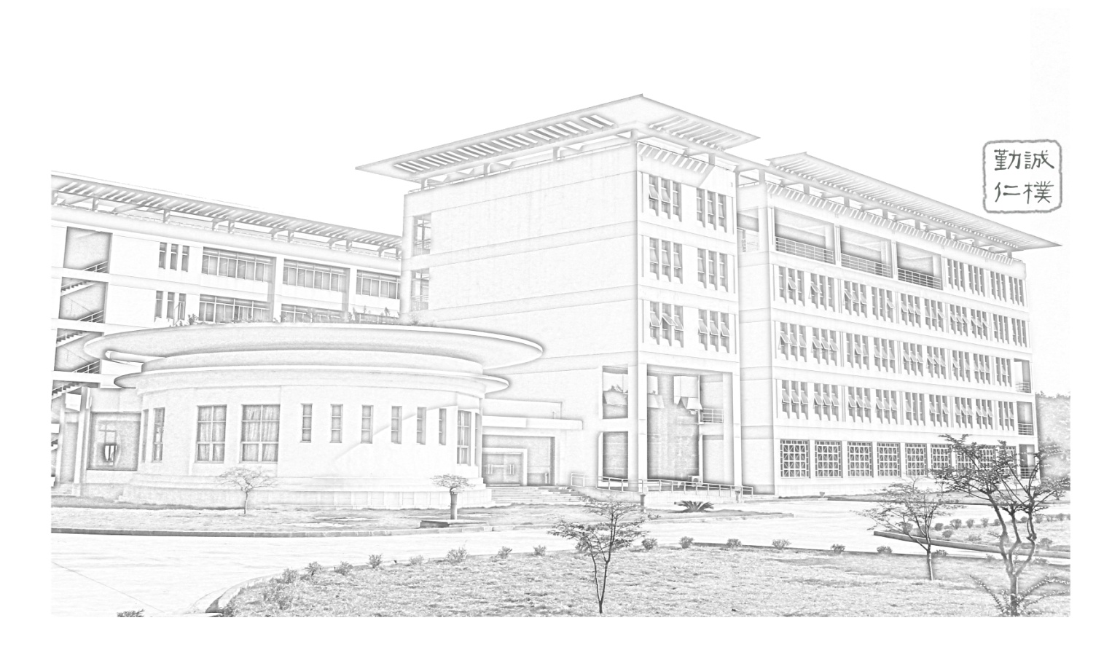
班 级
姓 名：
学 号
学 期： -

实 验 目 录

实验一：海明校验模块 3
实验目的 3
实验内容 3
实验结果 5
实验问题及解决 6
心得体会 6
实验二：32位ALU 7
实验目的 7
实验内容 7
实验结果 8
实验问题及解决 11
心得体会 11

实验三：MIPS RAM 12
实验目的 12
实验内容 12
实验结果 13
实验问题及解决 14
心得体会 15

实验四：单周期8指令MIPS CPU设计 16
实验目的 16
实验内容 16
实验结果 17
实验问题及解决 19
心得体会 20


班级：

实验报告

实验名称：海明校验模块 指导教师：

一、实验目的
1．掌握海明校验码（Hamming Code）的基本原理，理解线性纠错码的编码与解码方法。
2.掌握海明码中校验位数量、校验位位置与分组覆盖关系的确定方法。
3.设计并实现16位数据的海明编码电路与译码纠错电路。
4.验证海明码“纠一检二”（单比特错误纠正、双比特错误检测）功能

二、实验内容

本实验要求对16位数据进行海明编码，并实现“纠一检二”的译码功能。具体工作包括：

2.1 校验位位数确定

设被校验数据的位数为n，校验位位数为k。k位校验位可组成2^k种故障字状态，用于区分无错、n位数据中某一位出错或k位校验位中某一位出错的情况，共1+n+k种可能。因此，n和k必须满足以下关系式：

$$2^{k}≥1+n+k,即 2^{k}-1≥n+k$$

例如，对于16位数据，试算可知k=5时32 ≥ 1+16+5=22，满足要求。但为实现“纠一检二”（SEC-DED，即单错误纠正双错误检测）功能，需额外增加1位总校验位，因此实际校验位位数k=6。最终码字总长度为16+6=22位。

2.2 校验位位置与分组

校验位放置在2的幂次位置上（第1、2、4、8、16位），数据位依次填入其余位置。22位海明码的结构如下：
位置 | 1 | 2 | 3 | 4 | 5 | 6 | 7 | 8 | 9 | 10 | 11 | 12 | 13 | 14 | 15 | 16 | 17 | 18 | 19 | 20 | 21 | 22
位值 | P1 | P2 | D1 | P3 | D2 | D3 | D4 | P4 | D5 | D6 | D7 | D8 | D9 | D10 | D11 | P5 | D12 | D13 | D14 | D15 | D16 | P6

每个数据位被分配到若干校验组中，分配规则是：若某数据位所在位置编号的二进制表示中第i位为1，则该数据位参与第i组校验位的生成。根据这一规则，可得各数据位的分组覆盖情况如下：
 | 序号 | 1 | 2 | 3 | 4 | 5 | 6 | 7 | 8 | 9 | 10 | 11 | 12 | 13 | 14 | 15 | 16 | 17 | 18 | 19 | 20 | 21 | 22
位值 | 分组 | P1 | P2 | D1 | P3 | D2 | D3 | D4 | P4 | D5 | D6 | D7 | D8 | D9 | D10 | D11 | P5 | D12 | D13 | D14 | D15 | D16 | P6
32 | 第六组 | √ | √ | √ | √ | √ | √ | √ | √ | √ | √ | √ | √ | √ | √ | √ | √ | √ | √ | √ | √ | √ | √
16 | 第五组 |  |  |  |  |  |  |  |  |  |  |  |  |  |  |  | √ | √ | √ | √ | √ | √ | √
8 | 第四组 |  |  |  |  |  |  |  | √ | √ | √ | √ | √ | √ | √ | √
4 | 第三组 |  |  |  | √ | √ | √ | √ |  |  |  |  | √ | √ | √ | √ |  |  |  |  | √ | √ | √
2 | 第二组 |  | √ | √ |  |  | √ | √ |  |  | √ | √ |  |  | √ | √ |  |  | √ | √ |  |  | √
1 | 第一组 | √ |  | √ |  | √ |  | √ |  | √ |  | √ |  | √ |  | √ |  | √ |  | √ |  | √

据此可推得各校验位的生成公式：

P1 = D1⊕D2⊕D4⊕D5⊕D7⊕D9⊕D11⊕D14⊕D16

P2 = D1⊕D3⊕D4⊕D6⊕D7⊕D10⊕D11⊕D13⊕D14

P3 = D2⊕D3⊕D4⊕D8⊕D9⊕D10⊕D11⊕D15⊕D16

P4 = D5⊕D6⊕D7⊕D8⊕D9⊕D10⊕D11

P5 = D12⊕D13⊕D14⊕D15⊕D16

P6=P1⊕P2⊕P3⊕P4⊕P5⊕D1⊕D2⊕D3⊕D4⊕D5⊕D6⊕D7⊕D8⊕D9⊕D10⊕D11⊕D12⊕D13⊕D14⊕D15⊕D16

其中P6为总校验位，它使每个数据位至少参与三个校验位的生成，从而将码距扩展至4，实现双比特错误的检测。

2.3 检错与纠错原理

接收端从接收到的22位码字中提取数据位，重新计算校验位P1'~P6'，并与接收到的校验位P1~P6进行异或，得到故障字G1~G6：

$$Gi = Pi ⊕ Pi' （i = 1, 2, ..., 6）$$

故障字与出错情况的对应关系如下：
故障字G1~G5 | P6 | 出错情况
全0 | 0 | 无错误
非全0 | 1 | 单比特错误（可纠错）
全0 | 1 | P6自身错误（单比特错误）
非全0 | 0 | 双比特错误（课检测，不可纠正）

当G1~G5非全0且P6=1时，G1~G5组成的二进制数即为出错位置编号，将该位取反即可完成纠错。

三、实验结果

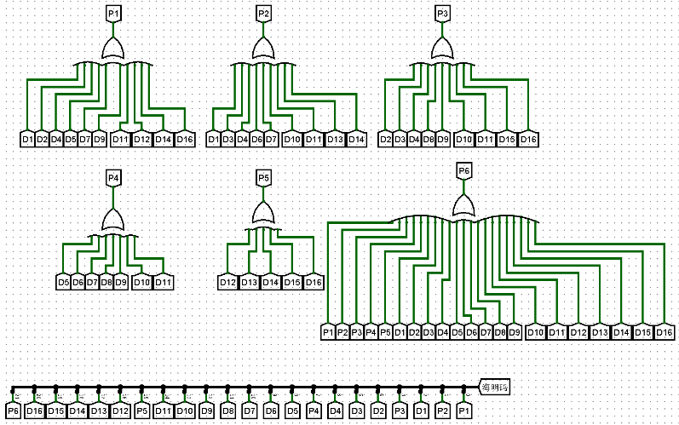

图一：海明编码电路

图中左侧为16位数据输入引脚D1~D16，中间为6组异或门阵列分别计算P1~P6，右侧为22位码字输出，按位置1~22排列。

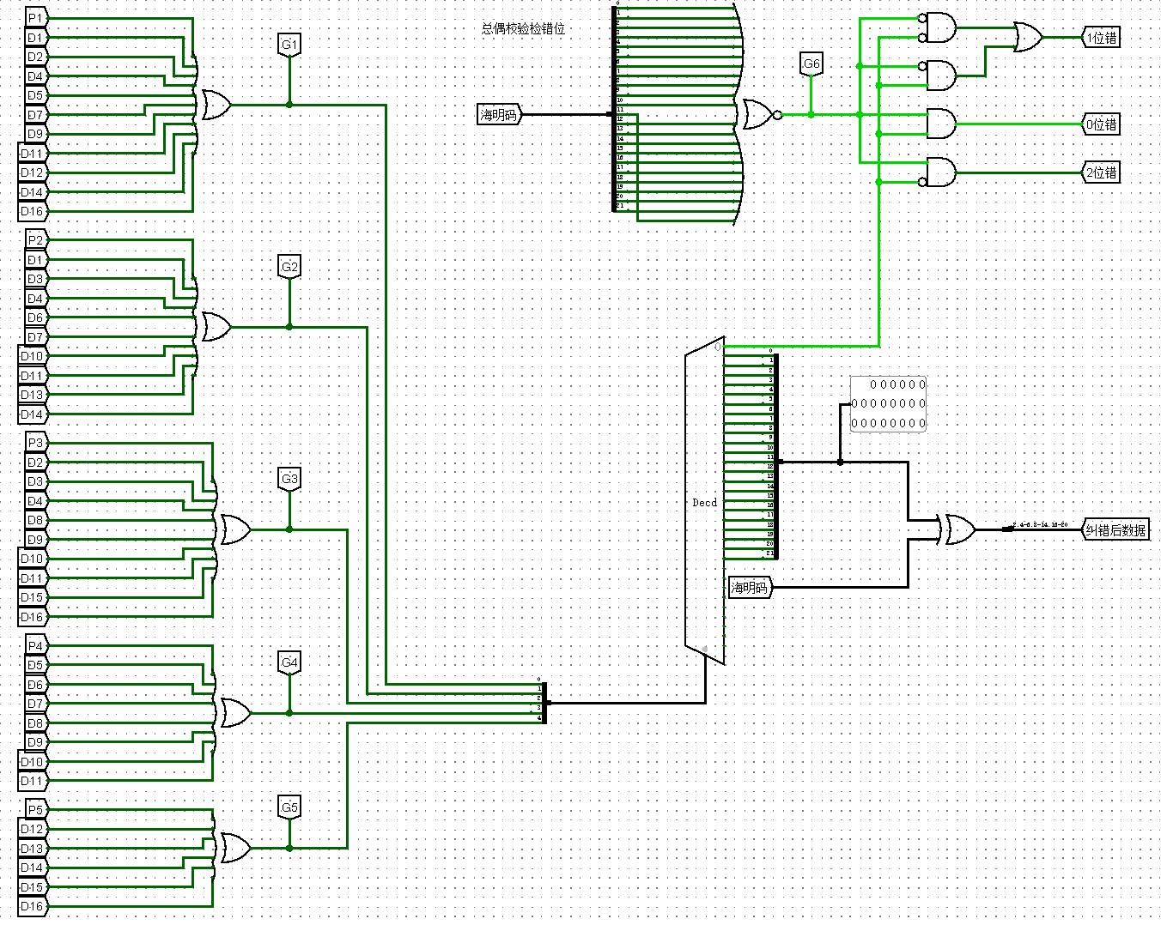

图二：海明译码与纠错电路图

左侧为22位码字输入，中间为校验位重计算模块和故障字生成模块，右侧为16位纠正后数据输出及错误状态输出。

在Logisim平台上对海明编解码模块进行功能验证，测试覆盖三种场景：

（1）无错误传输测试：输入16位数据，经编码后直接送入译码器，验证输出数据与输入数据一致。

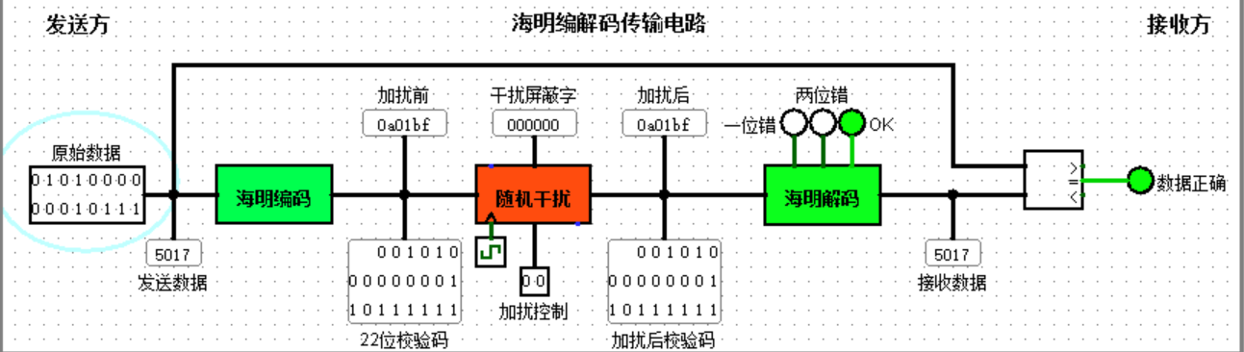

图3：海明传输测试——无错

（2）单比特错误纠正测试：在编码后的22位码字中人为注入单比特错误（如将第5位取反），验证译码器能否正确检测并纠正。

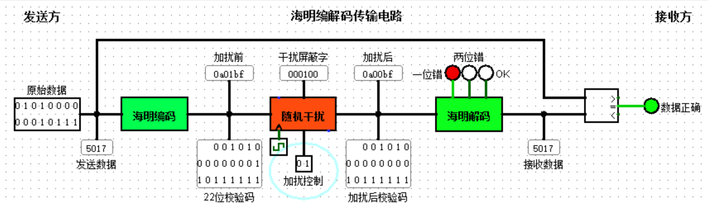

图4：海明传输测试——一位错并纠正

（3）双比特错误检测测试：在22位码字中人为注入双比特错误，验证译码器能否正确检测到双错但不进行纠正。

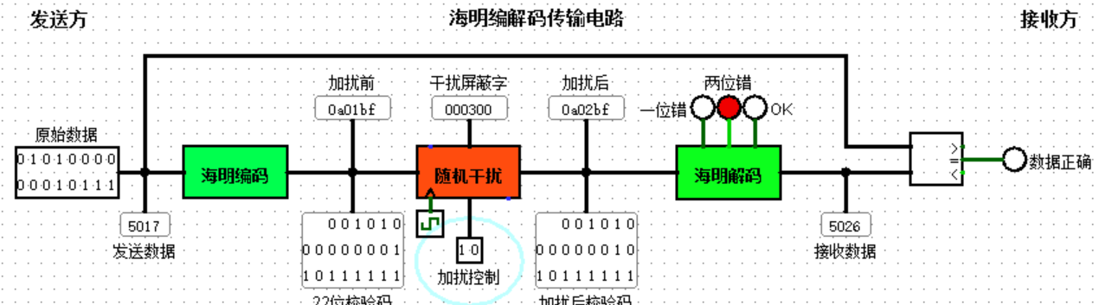

图5：海明传输测试--两位错并检测

测试结果表明，海明编解码电路能够正确完成16位数据的编码、单比特错误的自动纠正以及双比特错误的检测，功能符合设计要求。

四、实验问题及解决
问题1：译码时故障字指向的位置与电路实际出错位置不一致。
译码器中的故障字G1~G5是直接按P1'~P5'与P1~P5的异或结果生成的，而G1~G5组成的二进制数需要按照位置编号的二进制解释。最初将G5作为最低位、G1作为最高位，导致故障字指向的位置与真实出错位置错位。解决方法是统一编码端和译码端的位序定义，确保G1为最低位、G5为最高位，与位置编号的二进制表示一致。
问题2：P6总校验位的逻辑实现错误导致双错检测失效。
最初将P6仅作为数据位的总校验（即P6 = D1 ⊕ D2 ⊕ … ⊕ D16），未将P1~P5包含在内，导致码距未扩展到4，双错无法被正确识别。纠正方法是将P6表达式改为 P6 = P1 ⊕ P2 ⊕ P3 ⊕ P4 ⊕ P5 ⊕ D1 ⊕ D2 ⊕ … ⊕ D16，使每个数据位至少参与三个校验位的生成，码距达到4。

五、心得体会

海明码的设计体现了“用冗余换可靠”的思想。16位数据仅需6位校验位即可实现单错纠正和双错检测。设计中最关键的是分组覆盖关系，即每个数据位必须被至少三个校验组覆盖（码距为4），才能同时具备纠错和检错能力。P6的引入正是为了实现这一目标。海明码故障字的二进制数值天然对应出错位置，无需额外的译码映射电路，这大大简化了硬件实现。


班级：

实验报告

实验名称： 32位ALU 指导教师：

一、实验目的
1.掌握先行进位加法器（Carry-Lookahead Adder）的原理与设计方法。
2.掌握从4位CLA到16位快速加法器再到32位快速加法器的层次化组装方法。
3.设计并实现一个32位ALU，支持算术运算、逻辑运算、移位运算和比较运算。
4.掌握溢出标志（OF、UOF）和零标志（Zero）的产生逻辑。

二、实验内容
本次实验要求设计一个32位ALU，实现算术运算、逻辑运算、移位运算和比较运算。具体工作包括：
2.1 32位快速加法器的设计
对于第i位全加器，定义：
进位生成函数：$G_{i}=X_{i}∙Y_{i}$
进位传递函数：$P_{i}=X_{i}⊕Y_{i}$
第i位进位信号可表示为：$C_{i}=G_{i}+P_{i}∙C_{i-1}$
由此可展开得到4位先行进位的各组进位：
$$C_{1}=G_{1}+P_{1}∙C_{0}$$
$$C_{2}=G_{2}+P_{2}∙G_{1}+P_{2}∙P_{1}∙G_{0}$$
$$C_{3}=G_{3}{+P}_{3}∙G_{2}+P_{3}∙P_{2}∙G_{1}+P_{3}∙P_{2}∙P_{1}∙G_{0}$$
$$C_{4}=G_{4}+P_{4}∙G_{3}+P_{4}∙P_{3}∙G_{2}+P_{4}∙P_{3}∙P_{2}∙G_{1}+P_{4}∙P_{3}∙P_{2}∙P_{1}∙C_{0}$$

成组进位生成函数和传递函数分别为：
$$G=G_{4}+P_{4}∙G_{3}+P_{4}∙P_{3}∙G_{2}+P_{4}∙P_{3}∙P_{2}∙G_{1}$$
$$P=P_{4}∙P_{3}∙P_{2}∙P_{1}$$
根据上述公式，用基本门电路搭建4位先行进位电路。
将4位先行进位电路与4个全加器组合，构成4位快速加法器。每个全加器的输入为$X_{i}$、$Y_{i}$和对应的进位$C_{i}$，输出为$S_{i}=X_{i}⊕Y_{i}⊕C_{i}$。
采用组间并行进位方式，将4个4位快速加法器与1个CLA74182芯片组合。每个4位加法器输出本组的G和P，输入到顶层的CLA74182中产生各组进位，再返回各4位加法器完成最终求和。总延迟约为8级门电路。
最后将两个16位快速加法器串联，低16位加法器的进位输出$C_{16}$作为高16位加法器的进位输入$C_{0}$，构成32位快速加法器。
2.2溢出逻辑判断
无符号数加法溢出：最高位产生进位（$C_{32}$=1）时表示上溢。
无符号数减法溢出：当最高位进位$C_{32}$=0时，表示A<B，产生下溢。
有符号数加减法溢出：判断最高位进位（$C_{31}$）和符号位进位（$C_{32}$）是否一致。若不一致则产生溢出：
$C_{32}$=1且$C_{31}$=0：正溢出
$C_{32}$=0且$C_{31}$=1：负溢出
最高位进位与符号位进位的溢出判断关系如下：
最高位进位$C_{32}$ | 符号位进位$C_{31}$ | 有符号溢出OF
0 | 0 | 无溢出（正数）
0 | 1 | 负溢出
1 | 0 | 正溢出
1 | 1 | 无溢出（负数）
2.3其他运算单元
移位运算：使用桶形移位器实现逻辑左移、算术右移和逻辑右移。
乘除法：使用Logisim内置的乘除法器模块。
逻辑运算：使用与门、或门、异或门、或非门实现。
比较运算：通过减法结果判断大小关系。
ALU选择信号与运算功能的对应关系如下：
选择信号 | 运算功能 | 说明
000 | 逻辑左移 | 32位逻辑左移
001 | 算术右移 | 32位算术右移
010 | 逻辑右移 | 32位逻辑右移
011 | 乘法 | 32位无符号乘法
100 | 除法 | 32位无符号除法
101 | 加法 | 32位加法（含符号/无符号溢出判断）
110 | 减法 | 32位减法（含符号/无符号溢出判断）
111 | 与 | 32位按位与
1000 | 或 | 32位按位或
1001 | 异或 | 32位按位异或
1010 | 或非 | 32位按位或非
1011 | 有符号比较 | 有符号数小于置1
1100 | 无符号比较 | 无符号数小于置1

三、实验结果

各子模块如下：

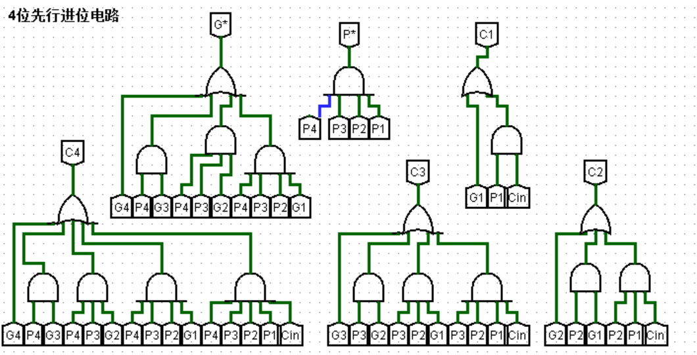

图6：4位先行进位电路

图中输入为G1~G4、P1~P4和C0，输出为C1~C4、G和P。

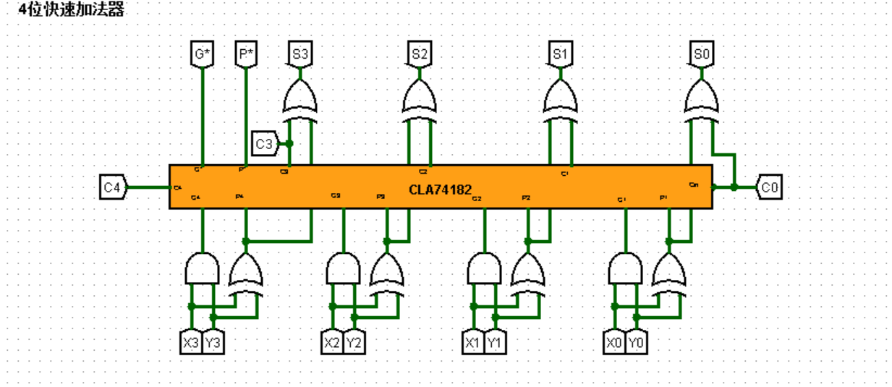图7 ：4位快速加法器

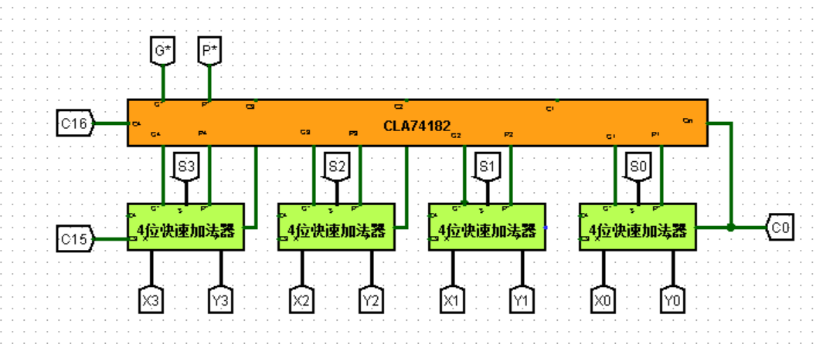图8 ：16位快速加法器

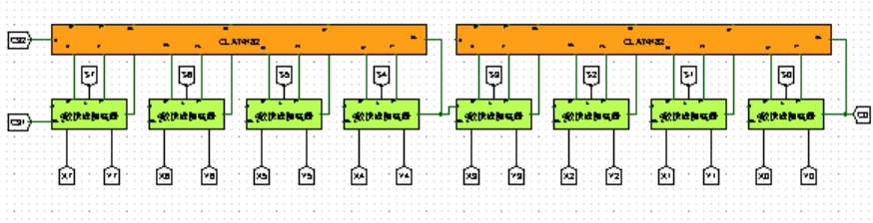图9 ：32位快速加法器

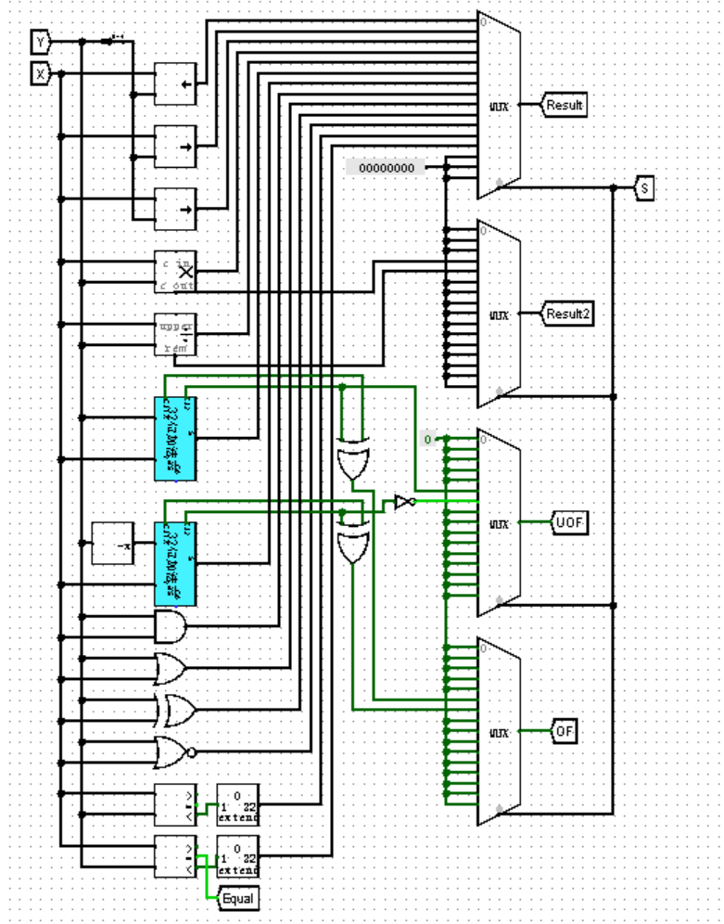

图10 ：32位ALU总电路图

图中左侧为A[31:0]和B[31:0]输入，中间为各运算单元（32位快速加法器、减法器、移位器、乘法器、除法器、逻辑运算单元、比较器），右侧为多路选择器及Y[31:0]、Zero、OF、UOF输出

ALU功能验证测试用例覆盖所有运算类型：
选择信号 | 运算功能 | 说明
000 | 逻辑左移 | 32位逻辑左移
001 | 算术右移 | 32位算术右移
010 | 逻辑右移 | 32位逻辑右移
011 | 乘法 | 32位无符号乘法
100 | 除法 | 32位无符号除法
101 | 加法 | 32位加法（含符号/无符号溢出判断）
110 | 减法 | 32位减法（含符号/无符号溢出判断）
111 | 与 | 32位按位与
1000 | 或 | 32位按位或
1001 | 异或 | 32位按位异或
1010 | 或非 | 32位按位或非
1011 | 有符号比较 | 有符号数小于置1
1100 | 无符号比较 | 无符号数小于置1

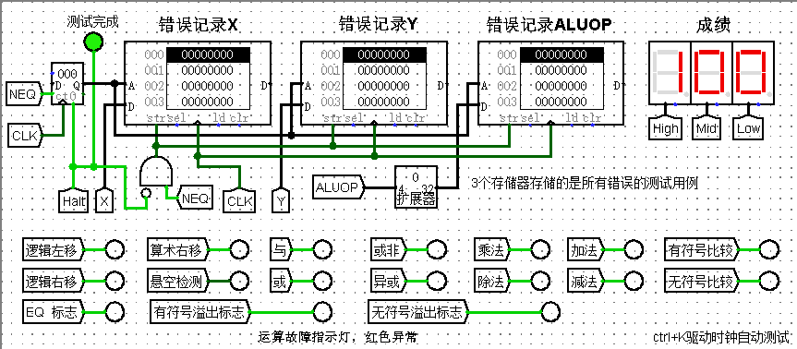

图11 ：ALU功能测试波形图

四、实验问题及解决
问题1：减法运算的无符号溢出标志始终报错
仔细检查相应的32位加法器后发现，Y的求补不能简单使用取反进行，同时C0输入也不是1，将其修改为Y求补使用补码器实现，C0设置为0，可以消除减法报错。将C32取反后再输入到无符号位溢出。
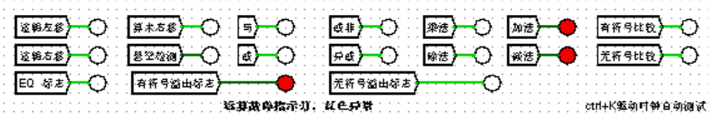

图12：调试遇到的问题
问题2：多路选择器的选择信号位数不足
最初Sel信号设计为3位，只能支持8种运算，但实际需要13种运算。将Sel扩展为4位后，所有运算均可正常选择输出。
问题3：零标志与ALU输出不同步
Zero标志由多路选择器的输出Y[31:0]产生，判断Y是否为全0。最初将Zero的判定逻辑放在了多路选择器之前，导致Zero反映的是上一次运算结果。纠正方法是将Zero判定放在多路选择器之后，确保与当前输出同步。

五、心得体会
从4位CLA到16位快速加法器再到32位快速加法器的逐级组装过程，让我深刻理解了“分层次、模块化”的设计思想。G和P的作用就是将低层的进位“打包”提交给上层，由上层统一产生组间进位后再回传给下层，这种“自下而上生成、自上而下分发”的机制是先行进位加法器延迟可控的根本原因。相比行波进位加法器的32级进位延迟，先行进位加法器将延迟控制在8级门以内，性能提升显著。


班级：

实验报告

实验名称： MIPS RAM 指导教师：

一、实验目的
1.掌握MIPS架构中数据存储器的字（32位）、半字（16位）、字节（8位）三种访问模式的实现方法。
2.掌握用多片小容量RAM芯片进行位扩展和字扩展的方法。
3.掌握字节寻址下不同访问粒度的地址映射与数据组合逻辑。

二、实验内容

本次实验要求使用4片1K×8位的RAM芯片构建32位数据存储器。具体工作包括：

2.1存储组织

4片1K×8 RAM芯片分别记为R0、R1、R2、R3。输入地址为12位字节地址，其中高10位用于片内寻址，低2位用于片间选择。

2.2访问模式控制

Mode=00（字访问，32位）：所有4片RAM同时使能，忽略低2位地址。R0~R3分别对应数据的[7:0]、[15:8]、[23:16]、[31:24]位。

Mode=01（字节访问，8位）：根据低2位地址选择1片RAM工作。无论哪片被选中，其输入数据均为外部输入的[7:0]位。

Mode=10（半字访问，16位）：根据la1选择两组RAM。当la1=0时选择R0、R1；当la1=1时选择R2、R3。

各RAM芯片的输入数据分配如下：
Mode | R0输入 | R1输入 | R2输入 | R3输入
00（字） | [7:0] | [15:8] | [23:16] | [31:24]
10（半字） | [7:0] | [15:8] | [7:0] | [15:8]
01（字节） | [7:0] | [7:0] | [7:0] | [7:0]

使能端有效时Mode及低2位地址的对应关系如下：
RAM序号 | 32字 | 16字 | 8字
R0 | Mode = 00 | Mode = 10, la₀₋₁ = 00 | Mode = 01, la₀₋₁ = 00
R1 | Mode = 00 | Mode = 10, la₀₋₁ = 00 | Mode = 01, la₀₋₁ = 01
R2 | Mode = 00 | Mode = 10, la₀₋₁ = 01 | Mode = 01, la₀₋₁ = 10
R3 | Mode = 00 | Mode = 10, la₀₋₁ = 01 | Mode = 01, la₀₋₁ = 11

2.3输出数据组合

各RAM芯片的读出数据根据Mode和低2位地址组合成最终输出：
Mode | 输出[7:0] | 输出[15:8] | 输出[23:16] | 输出[31:24]
00 | R0 | R1 | R2 | R3
10（la1=0） | R0 | R1 | 0扩展 | 0扩展
10（la1=1） | R2 | R3 | 0扩展 | 0扩展
01（la=00） | R0 | 0扩展 | 0扩展 | 0扩展
01（la=01） | R1 | 0扩展 | 0扩展 | 0扩展
01（la=10） | R2 | 0扩展 | 0扩展 | 0扩展
01（la=11） | R3 | 0扩展 | 0扩展 | 0扩展

三、实验结果

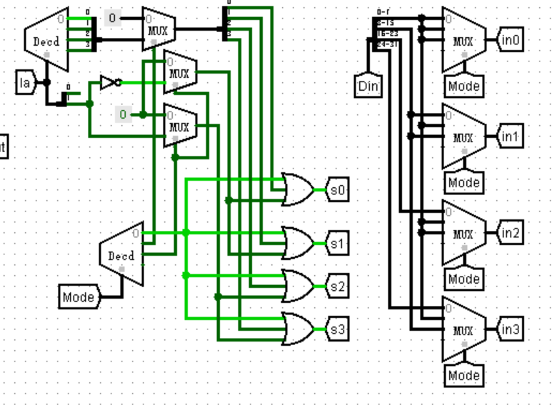图13 MIPS RAM输入选择与使能电路

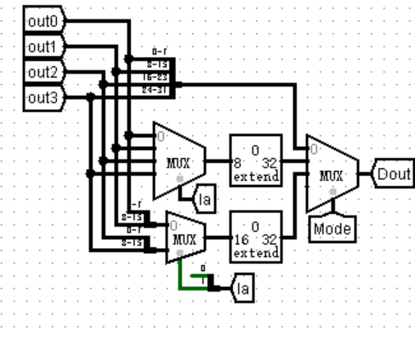

图14： MIPS RAM输出电路

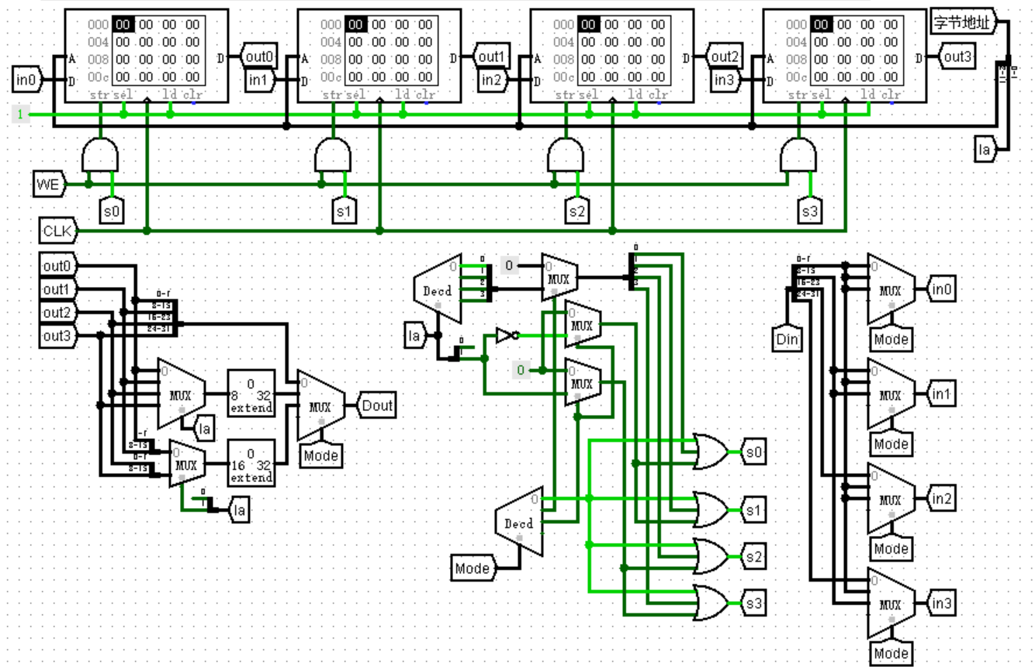

图15：MIPS RAM总电路图

接下来，在Logisim平台对MIPS RAM进行功能验证，测试覆盖字、半字、字节三种访问模式的读写操作。

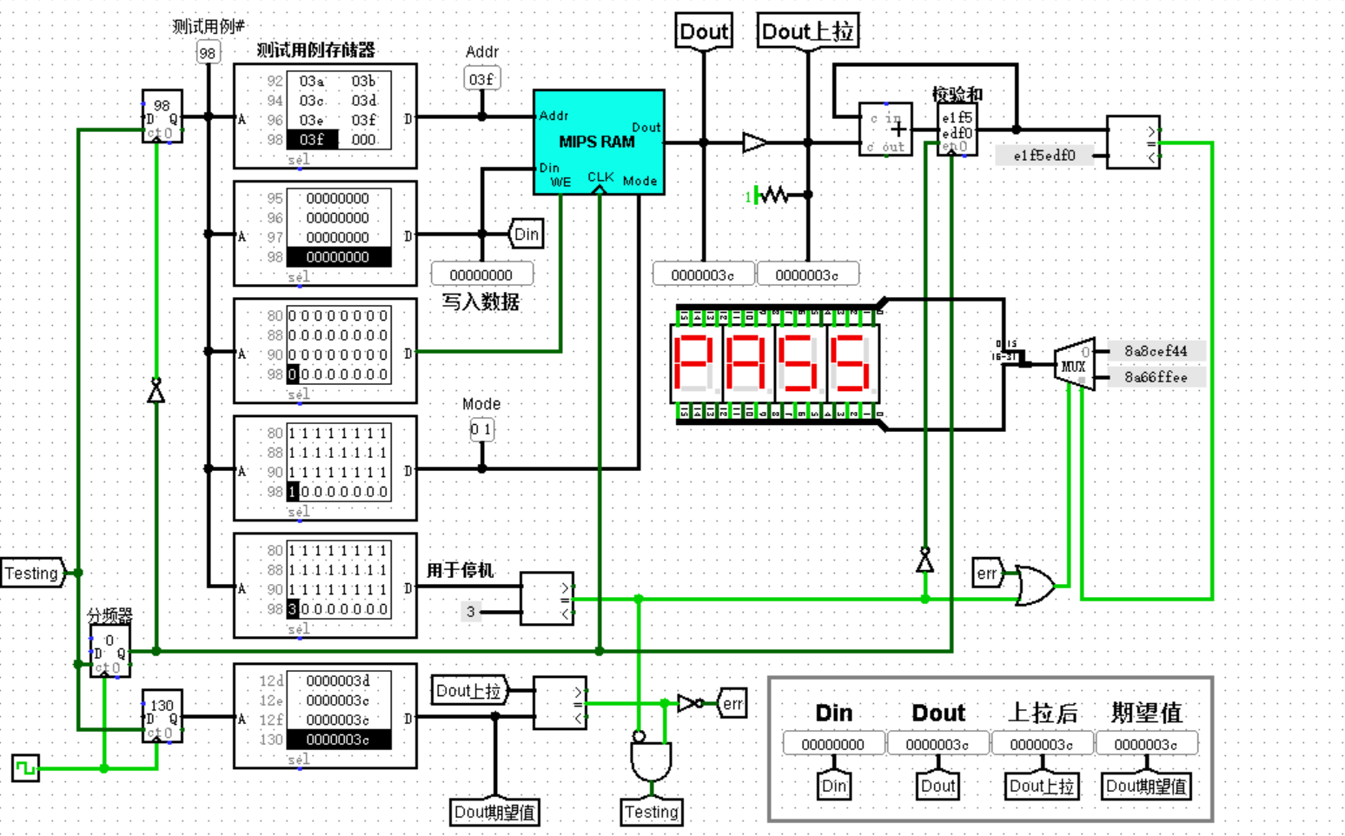

图16 ：MIPS RAM测试结果

四、实验问题及解决

问题1：字模式下低2位地址未忽略导致读写错位。

在字访问（Mode=00）时，低2位地址（la0、la1）可能不为0，导致选择错误的RAM组或使能信号不稳定。解决方案是在字访问模式下强制所有4片RAM的使能信号均有效，不受低2位地址影响。

问题2：字节模式下各RAM的输入数据来源不一致。

最初字节访问时，不同RAM芯片的输入数据分别来自WriteData的不同字节位（R0接[7:0]、R1接[15:8]等），导致写入后读回的数据出现在错误的位置。纠正方法：在Mode=01时，所有被选中的RAM（仅1片）的输入数据均固定为WriteData[7:0]，因为字节访问只操作最低字节。

问题3：输出数据中未选中字节通道产生不定态。

当半字或字节访问时，未选中的RAM输出为高阻态Z，组合到Dout中导致波形显示为X。解决方法是在输出组合电路中增加零扩展逻辑，将未选中的字节通道强制置0，确保输出数据稳定。

问题4：半字模式下输入数据的高16位影响数据。

在半字访问（Mode=10）时，WriteData的高16位（[31:16]）可能含有无效数据，若直接接入被选中的RAM芯片的高位输入，会导致写入错误数据。解决方案是在半字模式下，将高16位强制置0，只将WriteData[15:0]分配到被选中的两片RAM。

五、心得体会

MIPS RAM就是要同时控制“参与工作的存储芯片数量”和“数据总线上有效位的范围”。其中要特别考虑地址对齐问题：字节地址的低2位决定了32位字中的哪个字节被访问，高10位决定了存储体中的哪个“字行”被选中。这种地址拆分策略在这个实验的设计中很重要


班级

实验报告

实验名称：单周期8指令MIPS CPU设计 指导教师：

一、实验目的
1.掌握单周期CPU的数据通路组成，理解指令执行五个阶段（IF、ID、EX、MEM、WB）的硬件实现。
2.掌握控制单元的设计方法，理解控制信号与指令格式之间的对应关系。
3.掌握PC、指令存储器、寄存器堆、ALU、数据存储器等模块的集成方法。
4.能够运行测试程序并验证CPU功能的正确性。

二、实验内容
本次实验要求集成设计一个支持8条MIPS指令的单周期CPU。具体工作包括：
2.1确定目标指令集。
本设计支持的8条MIPS指令如下：
序号 | MIPS指令 | 功能描述 | 指令格式
1 | add rd,rs,rt | rd=rs+rt | R型
2 | slt rd,rs,rt | 若rs<rt则rd=1（有符号） | R型
3 | addi rt,rs,imm | rt = rs + 符号扩展(imm) | I型
4 | lw rt,imm(rs) | rt = Mem[rs + 符号扩展(imm)] | I型
5 | sw rt,imm(rs) | Mem[rs + 符号扩展(imm)] = rt | I型
6 | beq rs,rt,imm | 若rs=rt则PC += 符号扩展(imm)<<2 | I型
7 | bne rs,rt,imm | 若rs≠rt则PC += 符号扩展(imm)<<2 | I型
8 | syscall | 系统调用（停机） | R型
指令格式如下：
类型 | 6bits | 5bits | 5bits | 5bits | 5bits | 6bits
R型 | OP | rs | rt | rd | shamt | FUNC
I型 | OP | rs | rt | imm16
2.2定义控制信号。
为实现上述8条指令，定义以下9个控制信号：
控制信号 | 功能说明 | 有效条件
MemToReg | 寄存器写回数据 | lw指令
MenWrite | 写存储器使能 | sw指令
Beq | 相等分支 | beq指令
Bne | 不等分支 | bnq指令
ALU_OP[3:0] | ALU运算类型选择 | 由Opcode和Funct决定
ALUSrc | ALU第二操作数来源 | addi/lw/sw指令
RegWrite | 寄存器写使能 | R型/addi/lw指令
RegDst | 写回寄存器 | R型指令
Halt | 停机信号 | syscall指令
2.3各指令对应的控制信号取值。
不同指令对应的控制信号取值如下表所示：
控制信号 指令 | add | slt | addi | lw | sw | beq | bne | syscall
MemToReg | 0 | 0 | 0 | 1 | x | x | x | x
MemWrite | 0 | 0 | 0 | 0 | 1 | 0 | 0 | 0
Beq | 0 | 0 | 0 | 0 | 0 | 1 | 0 | 0
Bne | 0 | 0 | 0 | 0 | 0 | 0 | 1 | x
ALuSrc | 0 | 0 | 1 | 1 | 1 | 0 | 0 | x
RegWrite | 1 | 1 | 1 | 1 | 0 | 0 | 0 | 0
RegDst | 1 | 1 | 0 | 0 | x | x | x | x
Halt | x | x | x | x | x | x | x | 1
OP | 00 | 00 | 08 | 23 | 2b | 04 | 05 | 00
FUNC | 20 | 2a | 20 | x | x | x | x | 0c
ALU_OP | 05 | 0b | 05 | 0 | 0 | 0 | 0 | 0
2.4控制信号的逻辑表达式推导。
根据上表，各控制信号的布尔表达式如下：
MemToReg = lw
MemWrite = sw
Beq = beq
Bne = bne
AluSrc = adii + lw + sw
RegWrite = R_TYPE + addi + lw
RegDst = R_Type
Halt = syscall
2.5数据通路集成。
单周期MIPS CPU的数据通路包含以下主要部件：
程序计数器（PC）：每周期更新为下一指令地址，初始值为0x3000。
指令存储器（IMEM）：以PC值为地址读取32位指令码。
寄存器堆（RegFile）：包含32个32位寄存器，支持两读一写。
主控制单元：根据Opcode产生控制信号。
ALU控制单元：根据ALUOp和Funct产生ALU选择信号。
32位ALU：执行算术/逻辑运算。
数据存储器（DMEM）：支持读写操作。
NPC计算单元：计算下一指令地址，支持顺序、分支和跳转。

三、实验结果

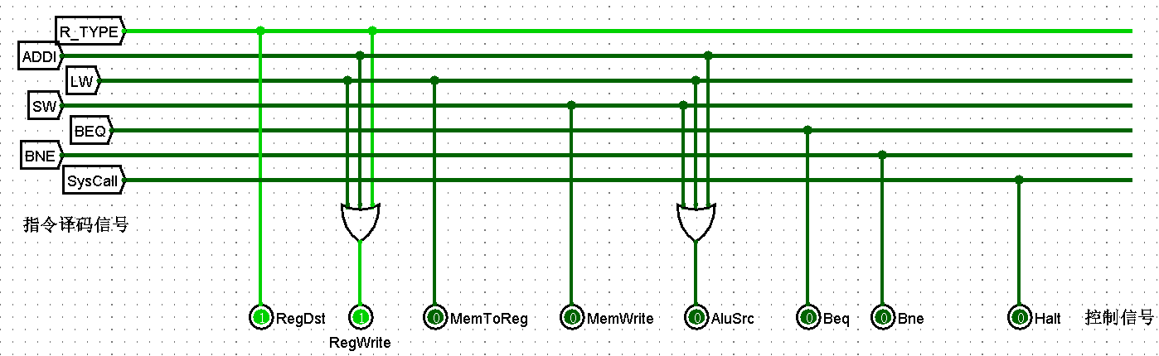

图17：控制信号输出逻辑

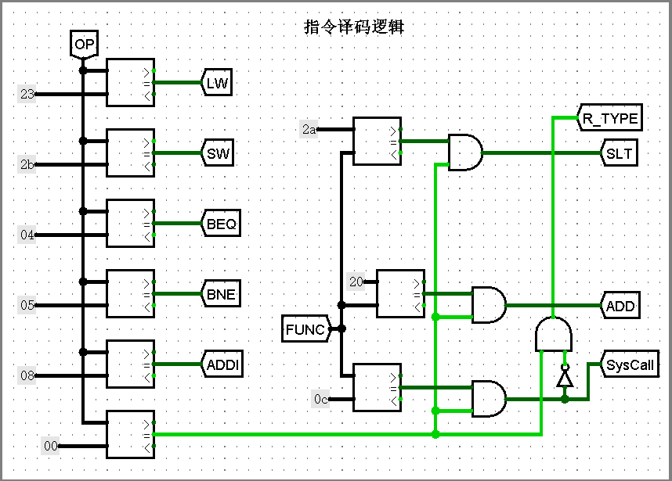

图18：指令译码逻辑

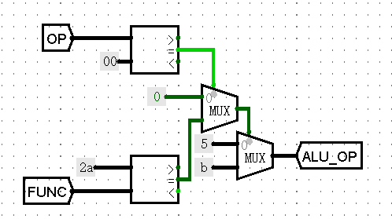

图19：ALU控制器逻辑

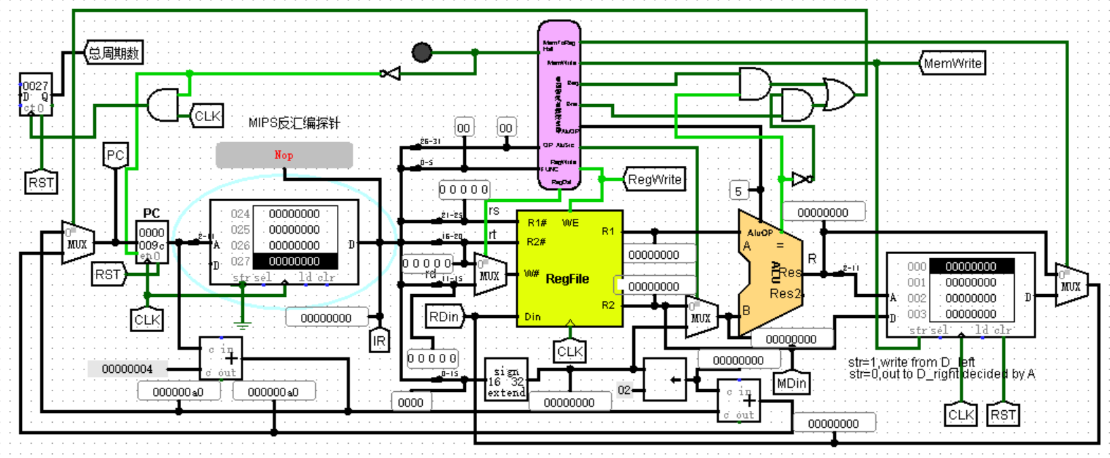

图19：单周期8指令MIPS CPU总电路图

对cpu进行功能验证：

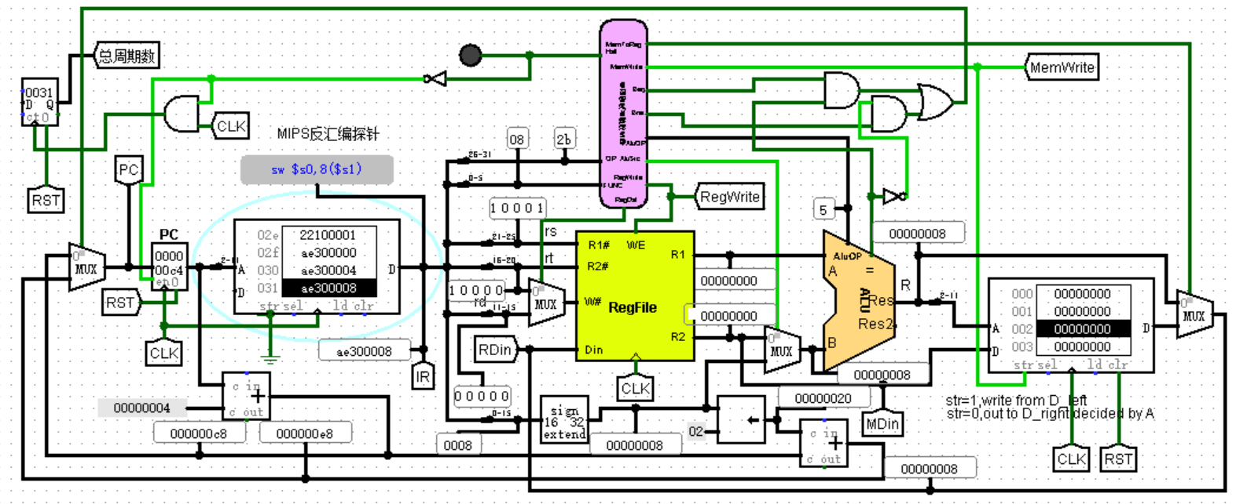

图20：测试例子

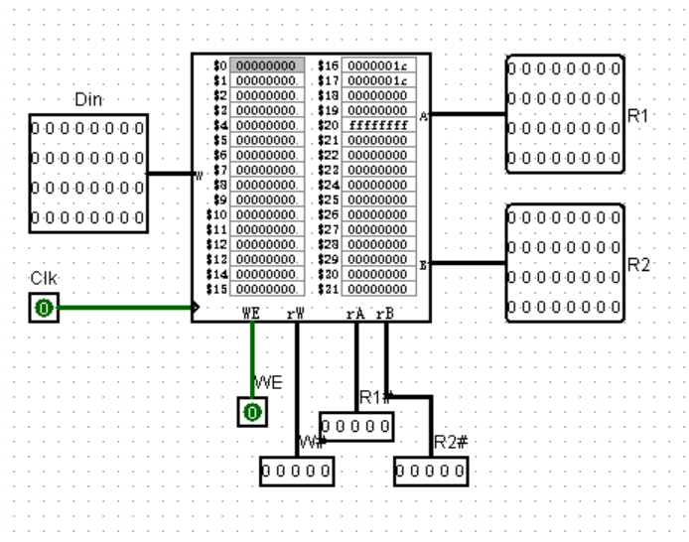

图21：测试后数据存储器

测试结果表明，单周期8指令MIPS CPU能够正确执行所有8条指令，分支跳转逻辑正确，数据读写功能正常，程序最终通过syscall指令正常停机。

四、实验问题及解决
问题1：rs和rt的位序接反，导致从寄存器堆读出的数据始终为0。
在将指令码的字段接入寄存器堆的读端口时，将rs字段（指令[25:21]）和rt字段（指令[20:16]）接反，导致访问了错误的寄存器，数据一直为0。交换连接后问题解决。
问题2：beq指令跳转失效，无论rs和rt是否相等，PC始终执行PC+4。
排查发现有两个原因：首先，ALU输出的Zero标志在比较前被上一条指令的运算结果污染（组合逻辑的当前值依赖问题）；其次，Beq控制信号与Zero标志的与逻辑未正确接入PC选择多路器。解决方法是将Beq信号与Zero标志相与后作为分支条件，并确保该信号正确选通PC多路选择器的分支目标地址通道。修正后beq和bne均正常工作。
问题3：syscall指令执行后PC继续递增，无法停机。
syscall指令的Halt信号产生后，未连接到PC的使能端或时钟控制端，导致PC继续取指。解决方法是将Halt信号连接到PC的写使能端（或时钟使能），当Halt=1时PC保持当前值不再更新，CPU进入停机状态。
问题4：立即数字段符号扩展错误导致lw/sw访问的地址偏移不正确。
在执行lw/sw指令时，16位立即数需要符号扩展为32位后再与rs寄存器的值相加。最初误将16位立即数直接零扩展，导致访问地址错误（如负数偏移量被解释为大正数）。改正方法是在立即数输入ALU之前先经过符号扩展器，将最高位（imm[15]）复制到高16位。
问题5：lw指令写入寄存器的数据来源错误，导致寄存器更新为ALU结果而非存储器读出数据。
lw指令的写回数据应来自数据存储器的输出（ReadData），但最初MemToReg=1时多路选择器未正确切换，仍然将ALU结果写回寄存器。检查MemToReg控制信号的选通逻辑，确保lw时选择DMEM输出，其他指令选择ALU结果。

五、心得体会

单周期CPU的集成是本次课设中挑战性最大的部分。将PC、指令存储器、寄存器堆、ALU、数据存储器等独立模块连接成一个完整的数据通路，每条指令的执行路径都需要清晰可见。最大的体会是：硬件设计的本质是权衡利弊，单周期CPU的优势是控制逻辑简单、每条指令执行时间可预期，代价是时钟周期受限于最慢指令（lw）的路径延迟。

在调试过程中，我深刻体会到了组合逻辑的当前值依赖问题。ALU的Zero标志在比较前可能被上一条指令的运算结果污染，这在真实的单周期CPU中需要通过插入空泡（bubble）或调整控制信号的时序来解决。

